Coding-Log

|  |  |
| --- | --- |
| Jonathan Schanz  Peter Hillebrandt  Timon Müller | „Splash The School“ |
| Gruppe | Projekttitel |

Exposé

Unser Ziel für dieses Projekt ist es, das Spiel fertigzustellen.

Unsere Zielgruppe besteht aus Jugendlichen, deren Eltern ihnen nicht erlauben, andere Shooter zu spielen. Jene Eltern werden dieses Spiel jedoch erlauben, da es sich um einen First Person Water Shooter handelt.

Unsere Mindestanforderungen sind:

Eine 3D-Welt, die mit Details (wie Berge, Bäume, Häuser) ausgestattet ist, die Aktionen laufen, rennen, schleichen, springen und mit Wasserpistolen schießen.

Weitere Ideen sind:

Die Möglichkeit mit mehreren Spielern in einer Welt zu spielen (Multiplayer), Spielernamen zur in-game Unterscheidung von Spielern und ein Nässesystem um das Umfallen vor Wasserlast zu determinieren (Lebenssystem), sowie eine grafische Benutzeroberfläche (GUI) zu haben. Außerdem interessant ist die Idee, mehrere Wasserverteiler (Waffen) und eine Mini-Karte in einer Ecke zu haben.

Die Alpha-Version soll bereits die grundlegenden Funktionen der Bewegung (laufen, springen) und den Prototypen eines Wasserverteilers besitzen. Außerdem soll die Karte bereits grundlegende Elemente enthalten.

Die Beta-Version soll zusätzlich noch weitere Bewegungsfunktionen, das Nässesystem und evtl. die Multiplayer-Funktion enthalten. Außerdem soll die Karte nun detaillierter sein.

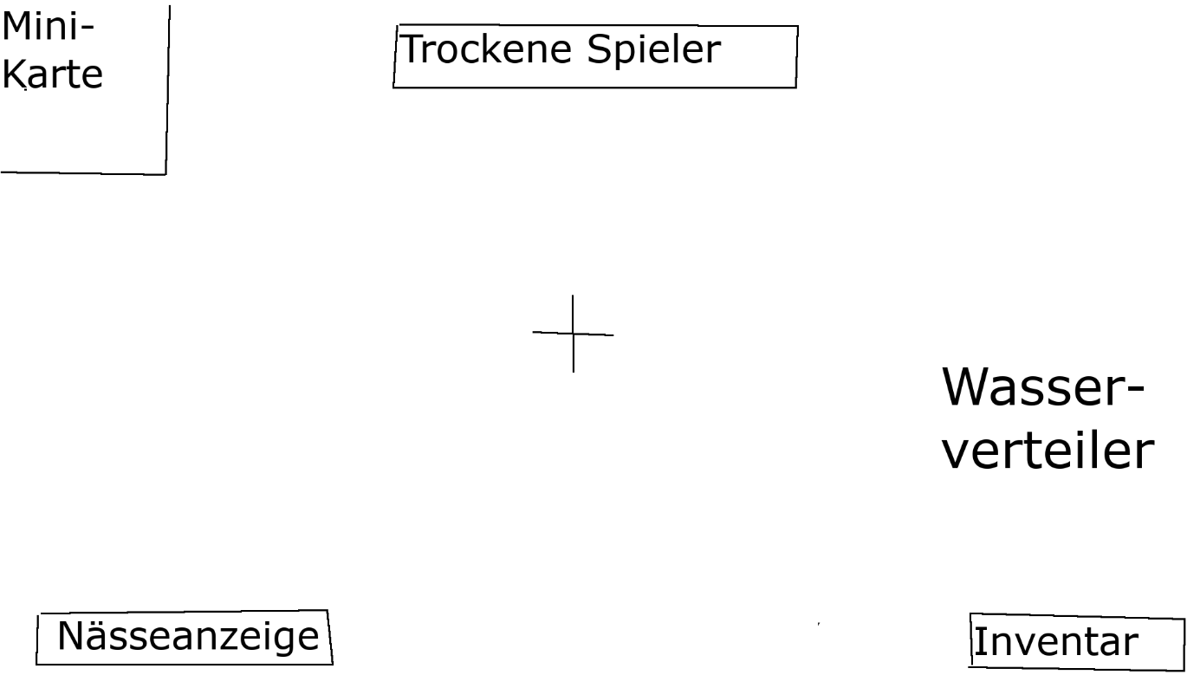

Wir benutzen Godot und GD Script für den Code und Gimp und Blender für visuelle Modelle. Wir denken, dass die größten Herausforderungen das Multiplayersystem, die Karte und die grafische Umsetzung sein werden. Die Idee ist, dass wir beim Erstellen des Spiels den Umgang mit Godot, Blender und Gimp erlernen/verbessern. Außerdem zu lernen/üben ist die Zusammenarbeit/Arbeitsaufteilung in der Gruppe und das Coden von herausfordernden Dingen wie Multiplayer.

# Logbuch

Führt an jedem Projekttag erst ein kurzes **Start-Meeting** der Gruppe durch, in dem die ersten drei Boxen der folgenden Tabelle gefüllt werden. Am Ende eines jeden Projekttages führt ihr ein kurzes **Abschluss-Meeting** durch, in dem ihr die letzten beiden Boxen befüllt.

|  |
| --- |
| Datum 31.03.2025 |
| Besonderheiten (Fehlt jemand? …) |
| Unser Ziel für heute: … Exposé schreiben (Peter und Timon), Startmenü und Einstellungen anfangen, Spieler, Spielerbewegung (Jonathan) |
| Aufgetretene Schwierigkeiten: … |
| Nächste Schritte: … Exposé beenden und Menü und Einstellungen fertigstellen |

|  |
| --- |
| Datum 01.04.2025 |
| Besonderheiten (Fehlt jemand? …) |
| Unser Ziel für heute: … Exposé beenden, Startmenü und Einstellungen im Spiel beenden, Spritzpistolenmechanik beginnen zu programmieren, Weltdesign und Map erstellen |
| Aufgetretene Schwierigkeiten: … (nur gering) Absprache und Einheitliche Programmierung |
| Nächste Schritte: … |

|  |
| --- |
| Datum 11.04.2025 |
| Besonderheiten (Fehlt jemand? …) |
| Unser Ziel für heute: … weiter Weltdesign und Map erstellen (Schulmodell), 3D-Modelle der Wasserverteiler erstellen, |
| Aufgetretene Schwierigkeiten: … |
| Nächste Schritte: … Welt bauen fortsetzen, |

|  |
| --- |
| Datum |
| Besonderheiten (Fehlt jemand? …) |
| Unser Ziel für heute: … |
| Aufgetretene Schwierigkeiten: … |
| Nächste Schritte: … |

# Technische Dokumentation

Beschreibt hier, was das Programm macht und wie es bedient wird. Stellt dann die wesentlichen programmierten Funktionen vor.

# Reflexion

Reflektiert hier am Ende das Projekt. Was lief gut, was würdet ihr das nächste Mal anders machen? Was habt ihr gelernt?